封面 100學年舊社國小願景實踐課程教學省思表
- 適用年級：五年級
- 撰寫者：陳雅惠
- 課程實施時間: □ 上學期 (10月28日~10月28日)
□ 下學期 ( 月 日~ 月 日)
- 教材名稱：性別平等話劇之學年展演
- 教學領域：綜合活動
- 願景課程:(請勾選)
學校願景 | 教育目標 | 核心價值 | 課程實踐
快樂 | - 孩子能安全快樂的學習 | - 安全樂觀 | □安全教育課程
愛 | - 孩子愛自己  - 孩子愛社區  - 孩子愛自然 | - 愛閱讀  - 愛家鄉  - 愛護環境 | □閱讀課程  □綜合自編課程  □環境教育課程
和諧 | - 孩子學習溝通與尊重，建立良好的人際關係 | - 尊重  - 溝通  - 合作  - 分享 | □人權法治課程  □性別教育課程<上學期實施>  □家庭教育<下學期實施>
夢想 | - 孩子透過合作學習，與他人共築夢想 | - 積極  - 希望 | - 合作學習課程
勇於改變 | - 孩子培養自省、自覺的能力，勇於創新。 | - 自省  - 創造與突破 | - 小荳荳進化時間課程
自我實現 | - 孩子發展潛能，培養終身學習的能力。 | - 實踐  - 發展潛能  - 終身學習的能力  - 察覺進化 | - 小荳荳進化時間課程

目錄
一、主題名稱………………………………………… …………p.3
二、上課節數…………………………………………… ………p.3
三、設計理念…………………………………………… ………p.3
四、教學目標與相關能力指標……………………… …………p.3
五、教學活動
活動一: (大展身手)…………………………… …… p.3
活動二: (大展身手-續)………………………… ……p.4
六、教學資源……………………………………………… ……p.4
七、評量方式………………………………………………… …p.4
八、教學成果
(一)教學活動照片………………………………………………p.4
(二)其他 …………………………………………………… …p.4
九、教學後反思………… …………………………………………p.5
十、 附件… ………………………………………………………p.6

◎檔案內容
一、主題名稱：性別平等話劇之學年展演
二、上課節數：二節
三、設計理念（創意教學背景說明）：
為了協助兒童覺察性別特質的刻板印象，以積極參與家庭生活，增進與家人的互動品質，在學年展演的活動中將引導兒童參與一般的家庭生活事務。另一方面，為使學童能尊重自己與他人的身體自主權，透過角色扮演的方式，使其瞭解人人都享有人身自主權、教育權、工作權、財產權等權益，不受性別的限制。
四、教學目標與相關能力指標：

能力指標  (請列出代號和文字說明) | 教學目標
2-3-3 覺察家人的生活方式，分享改善與家人相處的經驗。  3-3-2 覺察不同性別者的互動方式，展現合宜的行為。 | 1.能覺察不同性別者在生活事務的異同。  2.能了解做家事是家中每一份子的責任，而沒有性別的限制。  3.能尊重人我均有自主權  4.能勇於拒絕不合理的性侵害或暴力

五、教學活動
教學目標 | 教學設計流程 | 時間 | 教學  資源 | 評量重點
1.能覺察不同性別者在生活事務的異同。  2.能了解做家事是家中每一份子的責任，而沒有性別的限制。  3.能尊重人我均有自主權。  4.能勇於拒絕不合理的性侵害或暴力。 | 第一節  引起動機  由教師先帶領學生了解與探討此次活動的目的。  活動一：大展身手  1.由各班之代表同學演出性別平等的劇本。  2.其他班級的學生藉由欣賞他人的演出，了解性別平等與拒絕性暴力的重要性。 | 5’  35’ | 性別平等劇本 | 一、實作評量  二、學生能專心聆聽他人發表
1.能覺察不同性別者在生活事務的異同。  2.能了解做家事是家中每一份子的責任，而沒有性別的限制。  3.能尊重人我均有自主權。  4.能勇於拒絕不合理的性侵害或暴力。 | 第二節  活動一：大展身手（續）  1.由各班之代表同學演出性別平等的劇本。  2.其他班級的學生藉由欣賞他人的演出，了解性別平等與拒絕性暴力的重要性。  綜合活動  由教師總結活動展演的意義與說明性別平等與拒絕性暴力、侵害的重要性。 | 30’  10’ |  | 一、實作評量  二、學生能專心聆聽他人發表
六、教學資源：性別平等劇本
七、評量方式：實作評量、學習態度
八、教學成果：
(一)教學活動照片
照片 | 文字說明
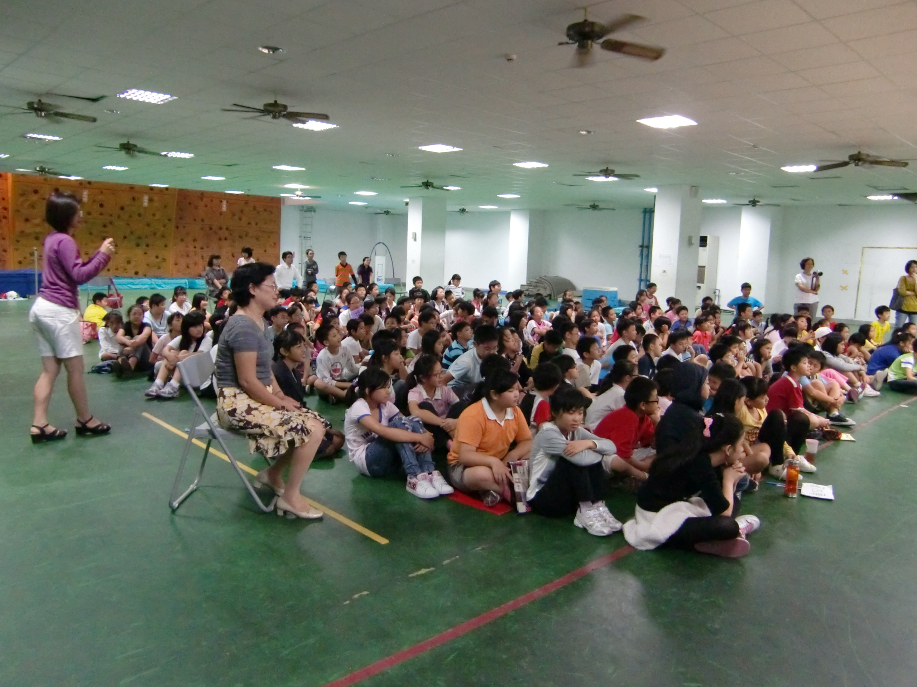 | 五年級學生共同參與，並以角色演出的方式帶出性別平等的議題。
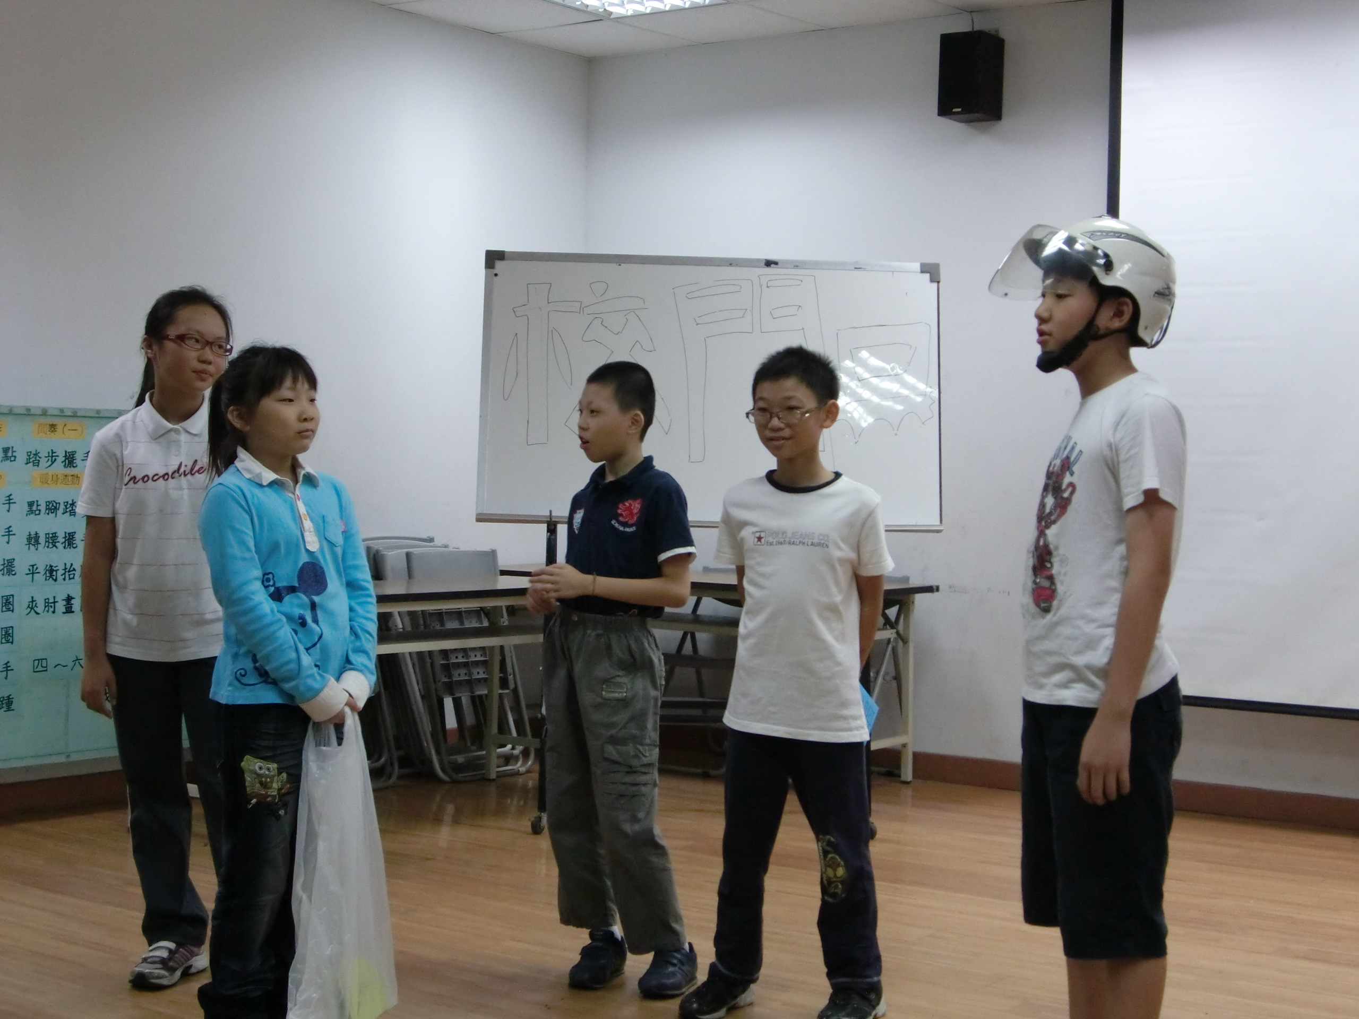 | 學生認真準備相關道具，並演出性別平等的劇本內容。
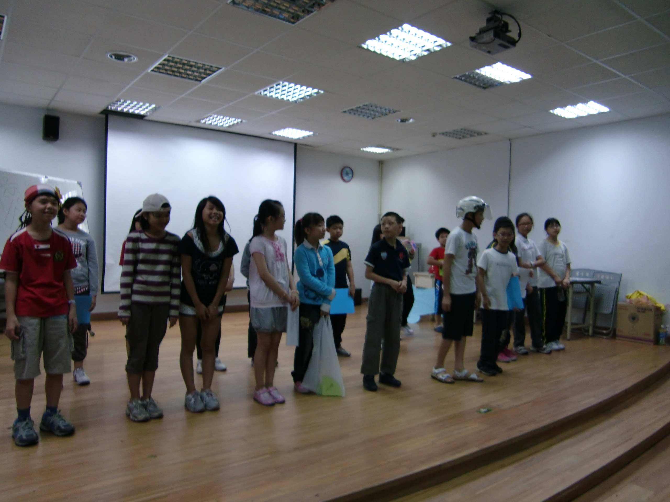 | 同儕間相互合作，營造出議題的氛圍
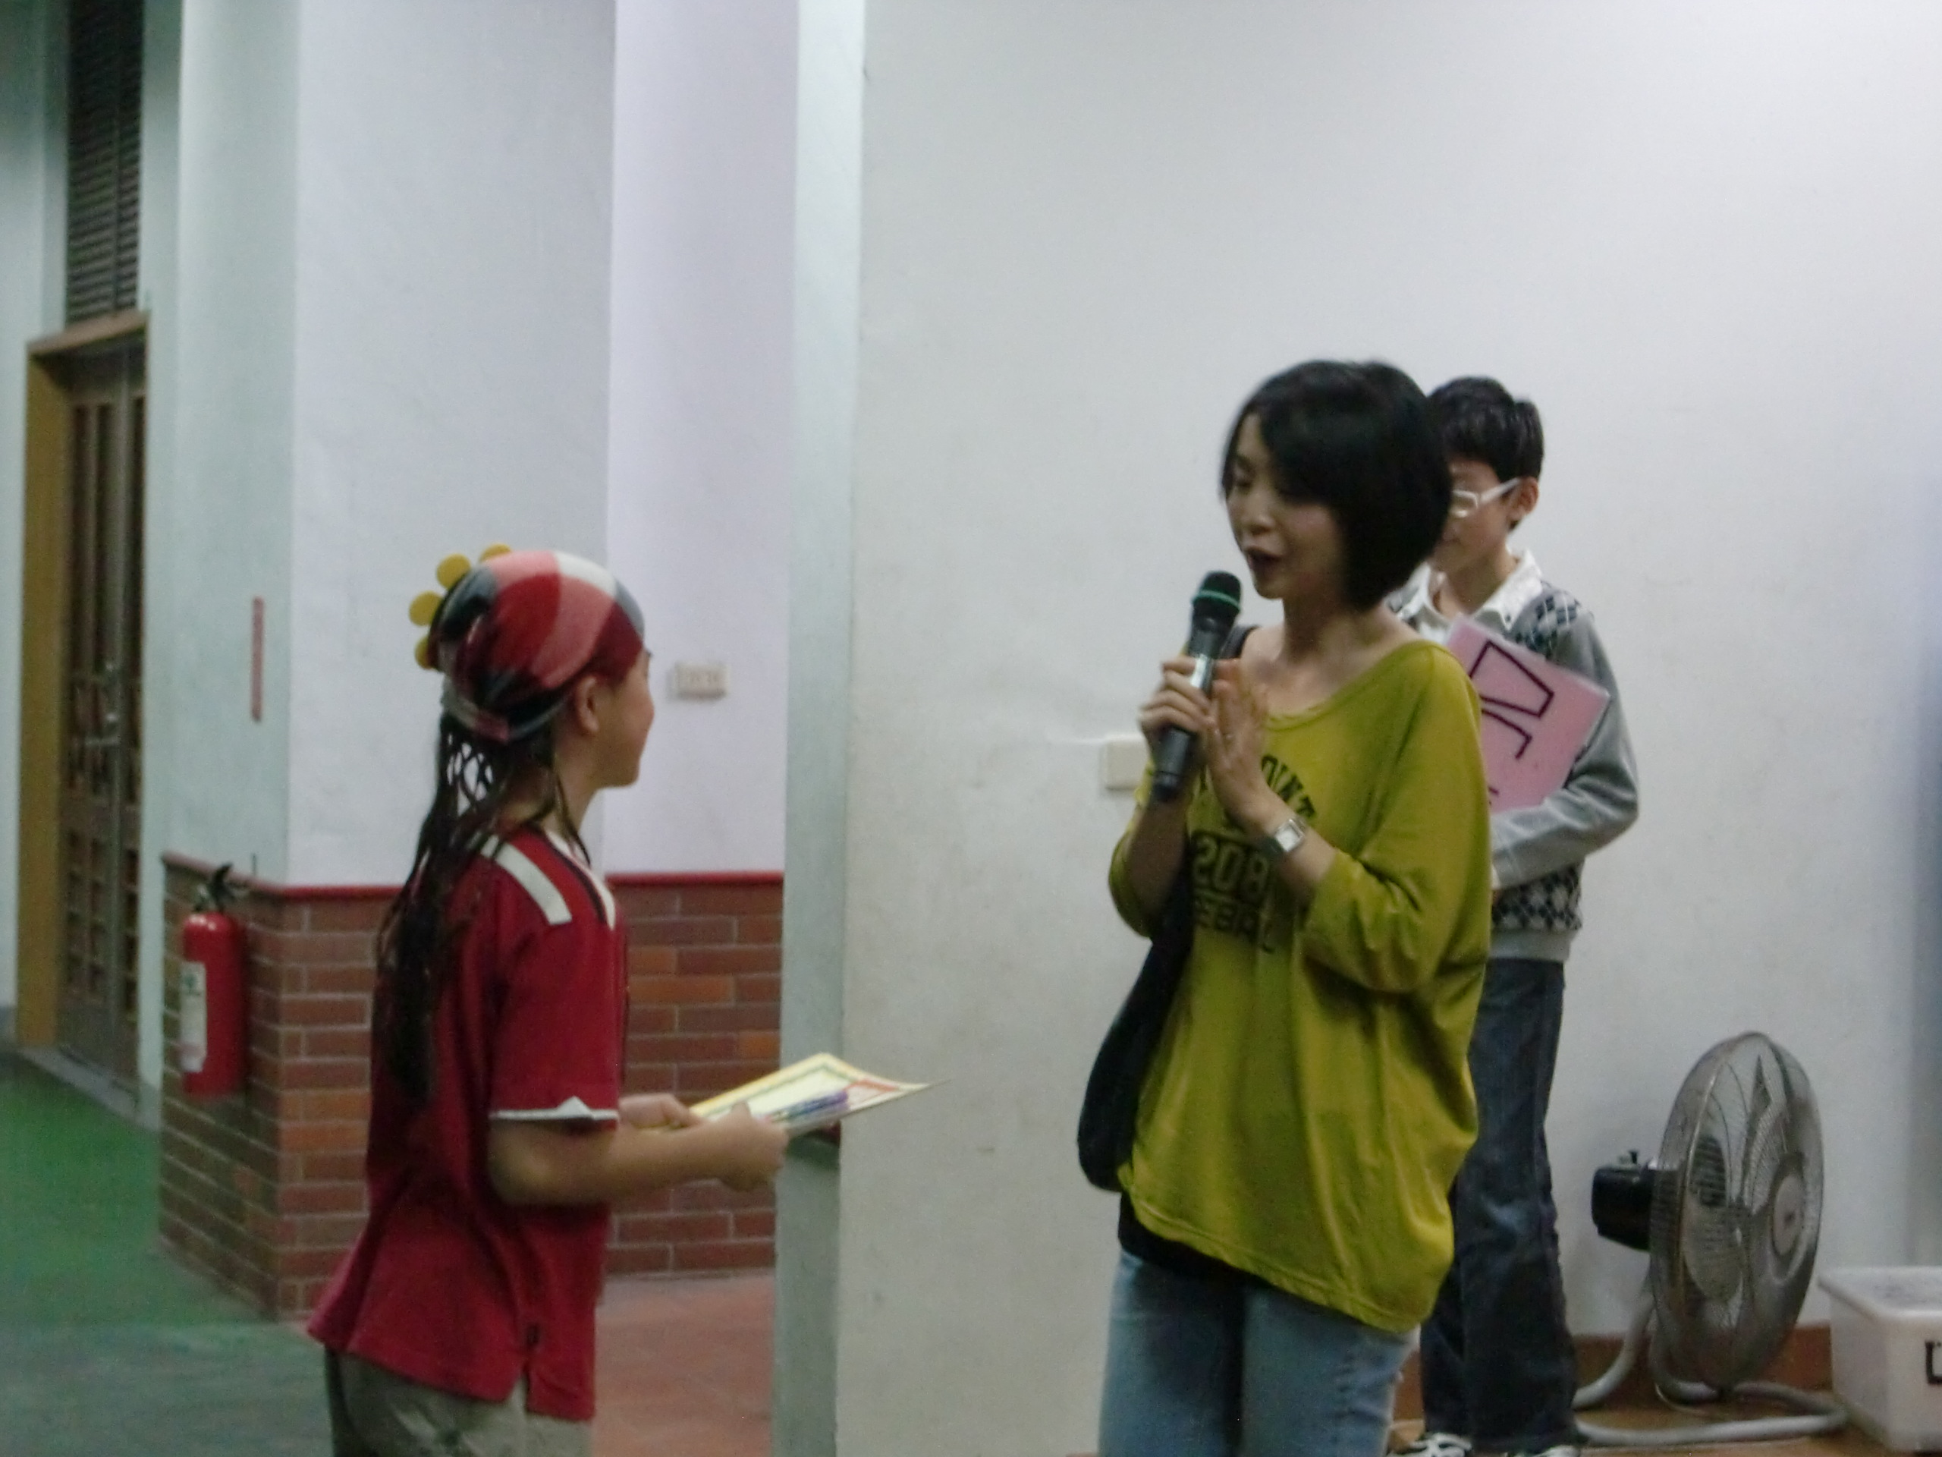 | 謝幕，並由老師給予鼓勵。
(二)其他
九、教學後反思：
所謂「性別」，其意為由生理的性衍生的差異，隨著學童年齡的增長，則應該對學生在於「性別平等」的議題上，協助學生破除性別偏見、歧視與刻板化印象；除教導學生積極參與社會團體，尋求社會資源，以建立解決問題的能力之外，並且引導學生探究性別權益相關議題，此次活動中，藉由角色的扮演，引領學生增進此議題上的認知，更期許與協助他們由生活中落實。
(一)、省思表
帽子 | 思考向度參考 | 說明
  白帽子  客觀的角度來分析目前取得的資訊 | 有否參照課程設計實施？ | 有
 | 課程實施是否能符合原設計的目標與架構？ | 符合
  黃帽子  積極正面的態度來思考佔優勢 | 實施時學生有哪些學習反應，讓我們覺得這個課程是有價值的? | 學生除增進對該議題的概念外，並能踴躍的發言，且說出自我的想法。
紅帽子  感覺如何？喜歡它或討厭它的原因是什麼？ | 整個課程的實施，我感覺---- | 藉由角色扮演的方式，讓學生對於性別議題能有更深刻的了解。
綠帽子  思考新的做法 | 課程實施的協同合作與分工情形如何?未來可以做的更好的調整方法--- | 各班級演出可以透過協商的方式，讓各班級所演出的劇本不全然相同，而學生能避免重複觀看相同的劇本內容。
  黑帽子  以客觀的資料來批判失敗原因 | 教學實施與原設計的差距有哪些？爲什麼? | 無
藍帽子  控制與計畫整個思維的流程 | 課程流程與時間規劃有否須修正的地方？ | 無
其他
(二)、感想
為促進性別地位之實質平等，消除性別偏見與歧視，維護人格尊嚴，性別平等的議題已愈來愈受到重視。因而，教師除藉由綜合活動的課程引領學生了解此議題的重要性外，亦由學童平日的生活情形或與同儕的互動中，適時地落實性別平等的重要概念。
十、附件

